記入例（廃止）
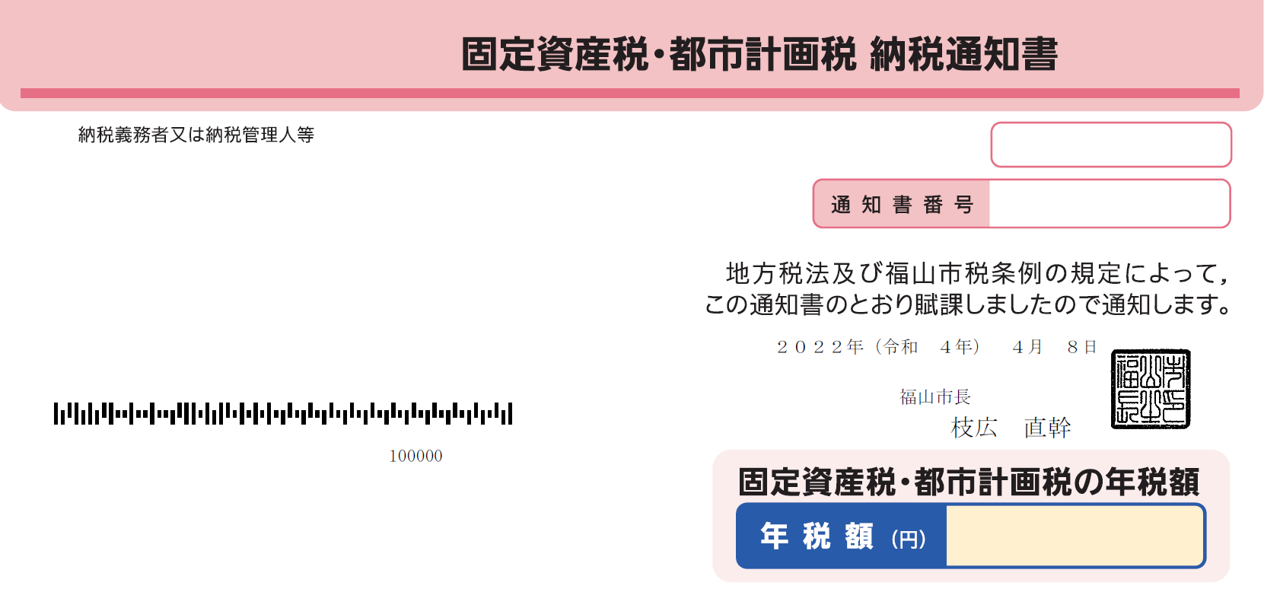
それぞれ認印を押印してください。
福山
申告日を記入してください。
２０ＸＸ年度（令和ＸＸ年度）
【参考】固定資産税・都市計画税納税通知書（抜粋）
※実際はＡ４サイズ
20XXXXXXXXXX
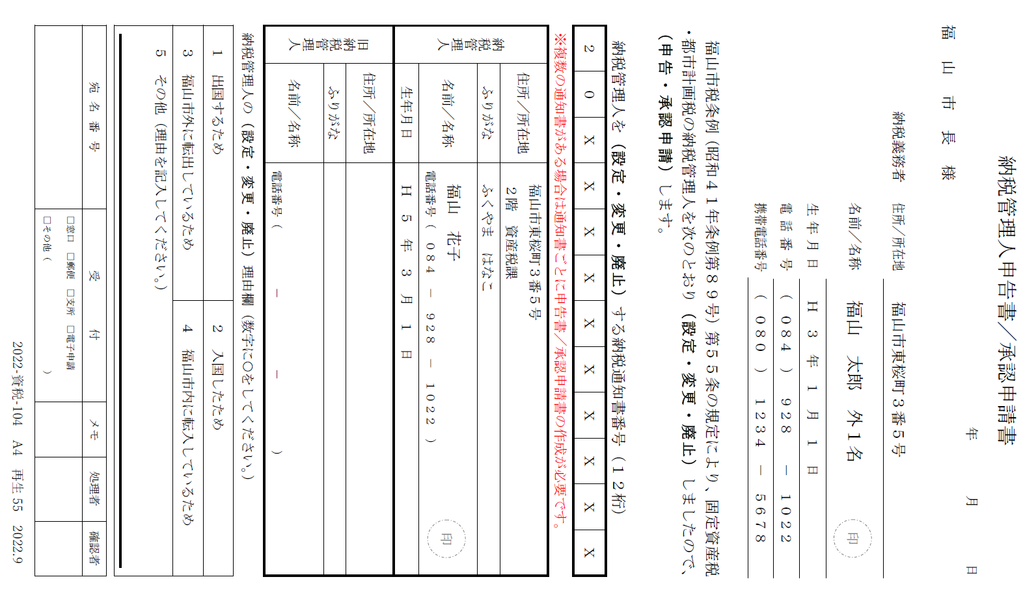
、
昭和４１年 １１月 １日
花子
理由区分を○印で囲んでください。
その他の場合は、理由を記入してください。
処理区分を○印で囲んでください。（３か所）
申告…納税義務者の住所（所在地）が福山市外で、納税管理人の住所（所在地）が福山市内の場合など

承認申請…納税義務者の住所（所在地）が福山市外、納税管理人の住所（所在地）も福山市外の場合
福山市東桜町３番５号
ふくやま はなこ
福山 花子
０８４ － ９２８ － １０２２
日本都市センター会館11階
東京都千代田区平河町二丁目４番１号
720-0065
福山市東桜町３番５号
納税管理人 福山 花子 様

（福山 太郎 外１名 様分）

